Seção 1.3

**Dados como apoio a tomada de decisão**

**Diálogo aberto**

Nesta seção falaremos sobre como os dados podem influenciar na tomada de decisão das empresas.

Você ajudou duas empresas, uma de porte pequeno, familiar e que precisava de indicação de um SGBD, e a outra de porte médio, cujas entidades você identificou para iniciar o processo de modelagem do banco de dados.

Agora, uma empresa de porte grande precisará ser atendida. Este cliente gerencia planos de saúde e deseja estudar o comportamento de seus clientes.

querem um estudo com estatísticas mais apuradas

Como decidir no que investir para obter resultados mais estratégicos?

teme também que essas informações preciosas acabem nos concorrentes, então precisa que você a auxilie nesta questão.

**OLTP (Processamento de Transações em Tempo Real)**

O termo OLTP quer dizer *On-line Transaction Processing* ou simplesmente **Processamento de Transações em Tempo Real** e representa as operações realizadas no SGBD, que permitem executar transações na base de dados de forma repetitiva e a nível operacional e administrativo, de acordo com Date (2003).

Operações realizadas no dia a dia;

OLTP, por se tratar de uma

consulta de alteração.

**OLAP (Processamento Analítico On-line),**

Date (2003) conceitua OLAP (*Online Analytical Processing* ou **Processamento Analítico On-line)** como o processo interativo de criar, gerenciar, analisar e gerar relatórios sobre os dados de bancos de dados. Os dados coletados são armazenados em uma tabela multidimensional (ou *arrays* multidimensionais) para posterior análise de algoritmos e softwares específicos. Para fazer as análises, os dados são coletados do OLTP.

relatório com o perfil

Operações analíticas;

***Ad-hoc* é uma consulta (ou transação) no banco de dados realizada pelo próprio usuário** com parâmetros criados pela necessidade específica do consultante.

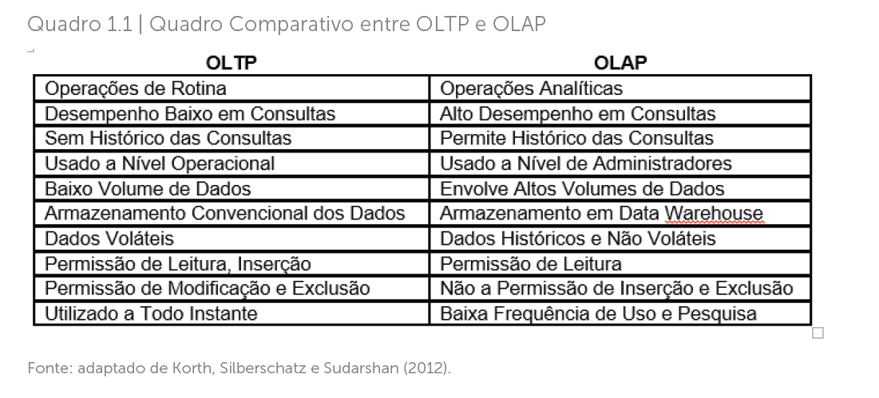

estabeleça uma breve política de segurança para sua base de dados.

desafio final, você deverá realizar um relatório para sua empresa.

Como foram três clientes de portes diferentes, crie um **43**

relatório sobre as características do modelo de banco de dados relacional e das necessidades de cada projeto realizado, indique o melhor SGBD para cada cliente e justifique sua resposta, de acordo com as respectivas necessidades.

Administradores de grandes corporações precisam tomar decisões baseadas em informações, estatísticas, gráficos de consumo, etc

Conforme Date (2003), sistemas de apoio à decisão são sistemas que ajudam na análise de informação do negócio.

Korth, Silberschatz e Sudarshan (2012, p. 559) afirmam que os sistemas de apoio à decisão visam obter informações de alto nível a partir de informações detalhadas armazenadas nos SGBDs, possibilitando que os administradores tomem decisões sobre determinados problemas.

Um *Data Warehouse* ou Depósito de Dados

Date (2003) afirma que um *Data Warehouse* é um tipo especial de banco de dados, um depósito de dados orientado por assunto, integrado, não volátil e que pode variar com o tempo, utilizado para ajudar na tomada de decisão.

A mineração de dados ou *Data Mining* é o processo de analisar grandes bancos de dados de forma semiautomática e de responder a perguntas estratégicas em um período de tempo curto.

O termo *Business Intelligence* (Inteligência de Negócios ou BI) é o processo de coleta, análise, monitoria e compartilhamento de informações para a gestão de negócios.

O BI analisa dados brutos operacionais para encontrar informação útil e auxiliar a tomada de decisão. Já o *Data Mining* utiliza ferramentas como agrupamentos, hipóteses, regras e árvores de decisão atuando em nível mais estratégico.

O **controle da redundância (repetição)** de um banco de dados é uma tarefa que deve ser realizada a partir da modelagem do banco de dados.

Um SGBD deve prever facilidades para a recuperação após falhas, de acordo com Navathe e Ramez (2005, p. 13), porém, a empresa precisa se prevenir estabelecendo uma **política de backup**.

Essas politicas determinam as respostas dos seguintes itens:

1. **Responsabilidades**: quem fará o backup? Quem terá acesso ao backup?
2. **Meios**: de que forma será realizado o backup? Qual mídia ou nuvem usar? Qual software? Qual hardware?
3. **Período**: qual o intervalo dos backups? Diariamente, semanalmente, mensalmente?
4. **Retenção**: quanto tempo o backup deve ficar armazenado na mesma mídia?

A empresa investe para desenvolver um projeto e, por causa de falhas em suas políticas, pode ter perdas significativas.

Navathe e Ramez (2005, p. 525-527) citam que um dos itens mais importantes do SGBD são as senhas que controlam o acesso ao banco de dados.

Uma **política de segurança de um banco de dados** deve possuir os seguintes itens:

1. **Integridade**: garantia de que as informações serão mantidas de forma íntegra e sem modificações indevidas de pessoas não autorizadas.
2. **Confiabilidade**: garantia de que as informações armazenadas no banco somente serão acessadas por pessoas autorizadas previamente.
3. **Disponibilidade**: garantia de disponibilizar a informação somente às pessoas com permissão de acesso e modificação.

Korth, Silberschatz e Sudarshan (2012, p. 87) demonstram que podemos atribuir a um usuário várias formas de autorizações a um banco de dados:

1. Somente de leitura dos dados.
2. Para inserir novos dados.
3. Para atualizar novos dados.
4. Para excluir dados.

de acordo com Korth, Silberschatz e Sudarshan (2012, p. 88). A maior autoridade sobre o banco de dados é o DBA (Administrador do Banco de Dados), pois ele tem acesso tanto ao esquema do banco (diagramas) quanto aos dados armazenados, além de ser quem autoriza os acessos ao banco de dados, limitando e até criando novos usuários com permissões distintas.

como a criptografia, por exemplo, no banco de dados?

Engenharia Social e como ela pode ser prejudicial à segurança dos dados da empresa. Sugira ações que a instituição pode tomar para prevenir ataques às informações

pesquise um pacote de serviços em nuvem que possa armazenar grandes quantidades de dados, procure por serviços especializados que possuam uma boa confiabilidade no mercado e

Faça uma cotação com algumas empresas desenvolvedoras desta tecnologia e aponte os equipamentos necessários: servidores, espaço em nuvem ou outros dispositivos extras

Prepare um relatório final para sua empresa sobre os três clientes (de pequeno, médio e grande porte) apresentados nesta unidade, em que deverão ser demonstradas as características do modelo de banco de dados relacional, indicando qual SGBD você recomendaria para cada empresa. Além disso, faça um quadro comparativo dos SGBDs justificando o uso para cada tipo de empresa

O que você poderia propor para ajudar nos dois seguintes itens: criar uma política de segurança e uma de backup?

Resolução da situação-problema

Para a política de segurança, poderíamos propor algumas sugestões:

1. Revisar no sistema da empresa as permissões de acessos (os privilégios) de cada funcionário que utiliza os softwares e estabelecer critérios de permissão mais rígidos para processos que requerem uma segurança maior.
2. Criar regras de acesso à sala dos servidores, impedindo o livre acesso de funcionários não autorizados no local.
3. Verificar se algum funcionário tem acesso ao SGBD, quem é e se ele é um profissional capacitado.
4. Como a sala do servidor fica no primeiro andar, verificar a possibilidade de risco natural, como inundação, e, se sim, sugerir que a sala seja transferida para um andar superior. Além disso, analisar possibilidade incêndio e ver se os extintores estão corretos.
5. Estabelecer regras na questão da limpeza, orientando o pessoal responsável, a fim de evitar danos acidentais durante o trabalho.

Para a política de backup, poderíamos propor algumas sugestões:

1. Determinar a frequência do backup, verificar se o volume de informações é muito alto e, caso seja, fazer o backup diariamente ou verificar o limite máximo de dias sem backup.
2. Determinar se forma de backup será em mídia ou em nuvem.
3. Determinar a quantidade de cópias do banco (o ideal é trabalhar com no mínimo três cópias) e sempre ir sobrepondo a cópia ou a mídia mais antiga.
4. Determinar a rotina do backup, ou seja, qual software será usado, os procedimentos que serão realizados e quem o fará.
5. Escolher três lugares distintos para armazenar as cópias do banco de dados e determinar quem será o guardião responsável pelas cópias.